### **Referans Oyunlar**

https://play.google.com/store/apps/details?id=com.maroieqrwlk.unpin&gl=TR

### **Özet**

Odacıklarda farklı boyalar vardır ve bunlar pinlerle birbirinden ayrılmaktadır, bu pinler çekilerek boyalar birleştirilmeye çalışılır.En aşağıda farklı renklerde kutular vardır ve bu kutulara pinler doğru çekilerek uygun renk karışımı sağlanarak kutulara doğru renklerin boşaltılması sağlanır. Örneğin sarı ve kırmızı boyalar karışınca turuncu bir renk olur ve biz de bu rengi turuncu renkte olan kutuya boşaltılmasını sağlarız.

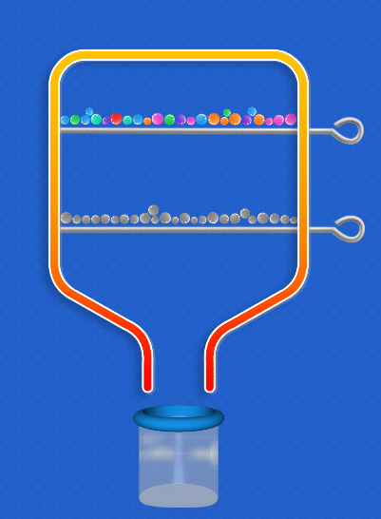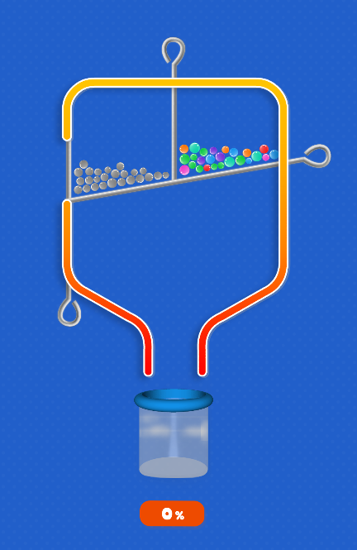

### **Mekanik**

Swipe

### 

### 

### **Gameplay**

Pinler kaydırılarak boyalar karıştırılır.

### **Kurgusal Detaylar**

* Oyunda farklı renk kapları bulunur ve buralara o kabın ait olduğu renk boya yerine farklı bir boya gelirse fail olunur
* Her bir kabın bir yüzdesi vardır ve oyuncu başarılı olmak için her bir kutunun tamamını doldurmaya çalışır.
* Oyunda ana amaç oyuncuyu başarıya sevk etmektir fail olmamasını sağlamaktır.
* Oyunda her levelin sonunda oyuncunun ne kadar başardığını gösterecek bir yüzdelik bar dolacaktır bu da oyundaki doldurulan kap yüzdelerinin ortalamasına bağlıdır.Örneğin bir kapta doldurduğumuz yüzdesi 50 iken diğeri 40’sa bunların ortalaması 45 olacaktır ve level sonunda başarı yüzdesi olarak 45 gösterilecektir

### 

### **Fail**

Bulunan kaplara o kabın rengi dışında herhangi bir renk kaba girerse fail olunur

### 

### **Birkaç Not**

* Pinleri çektiğimizde boyalar karışırken çıkartılan boya sesi oyuna farklı bir hava katabilir.

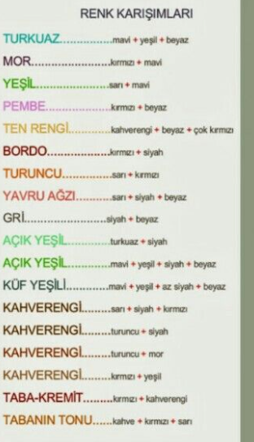

### **Tasarımlar**

